老规矩，使用V2rayN实现科学上网的前提条件是：

已有V2ray节点，

下载好V2RayN，没下载的请看Github我写的read.me(就是之前打开链接的下面，自行寻找)

首先. 进入解压后的V2rayN-core目录，双击”v2rayN”文件，程序启动后会最小化到右下角的托盘(桌面右下角，显示时间输入法那块)。双击蓝色的V字小图标，打开V2rayN的主界面：

[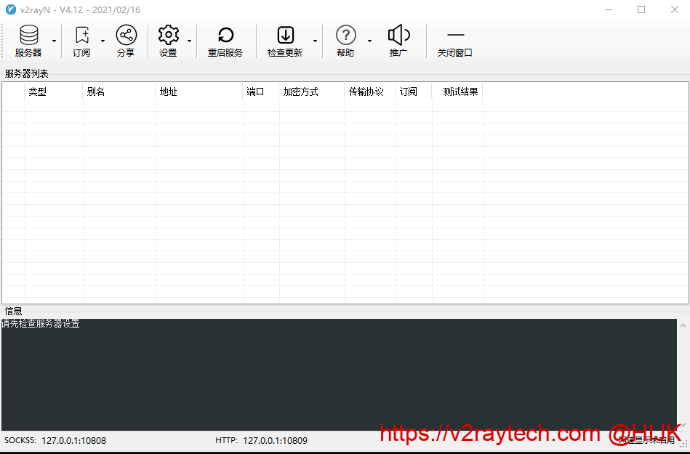](https://v2raytech.com/wp-content/uploads/2021/03/v2rayN%E4%B8%BB%E7%95%8C%E9%9D%A2.png)

**v2rayN主界面**

接下来，**如果用了VLESS或者XTLS技术，请更换为Xray内核**，否则可能无法正常连接到节点！操作为：点击“设置” -> “参数设置” -> “V2rayN设置” -> “Core类型”，选择“Xray_core”，然后点击确定：

[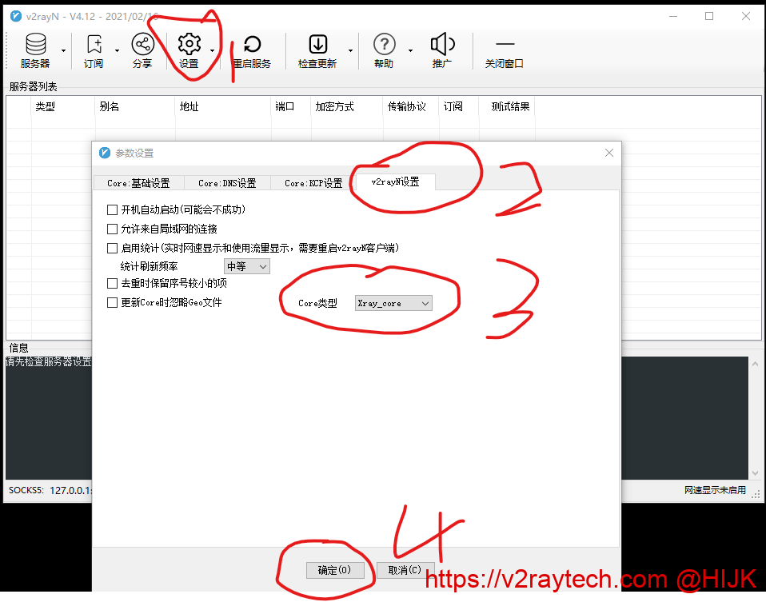](https://v2raytech.com/wp-content/uploads/2021/03/v2rayN%E5%88%87%E6%8D%A2Xray%E5%86%85%E6%A0%B8.png)

**v2rayN切换Xray内核**

接着添加新的V2ray节点：点击界面上方的“服务器”，按照自己节点类型选择，**注意VMess服务器和VLESS服务器是不同的**！

[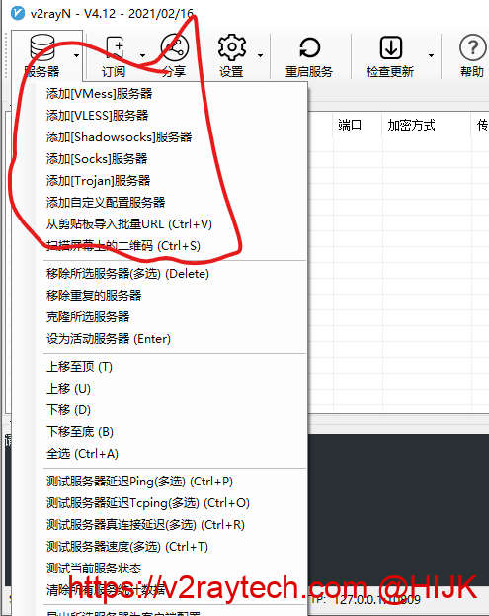](https://v2raytech.com/wp-content/uploads/2021/03/v2ray%E6%B7%BB%E5%8A%A0%E6%96%B0%E6%9C%8D%E5%8A%A1%E5%99%A8.png)

因为我相信大多数人不会使用手动输入，而是使用订阅或剪切板，所以我手动输入不放了

接着添加新的V2ray节点：点击界面上方的“服务器”，按照自己节点类型选择，注意VMess服务器和VLESS服务器是不同的！

配置好后点击确定，主界面出现了节点的简要信息。可以双击节点那一行再次出来上面的配置界面修改配置，也可以点击右键删除、移动该节点：

[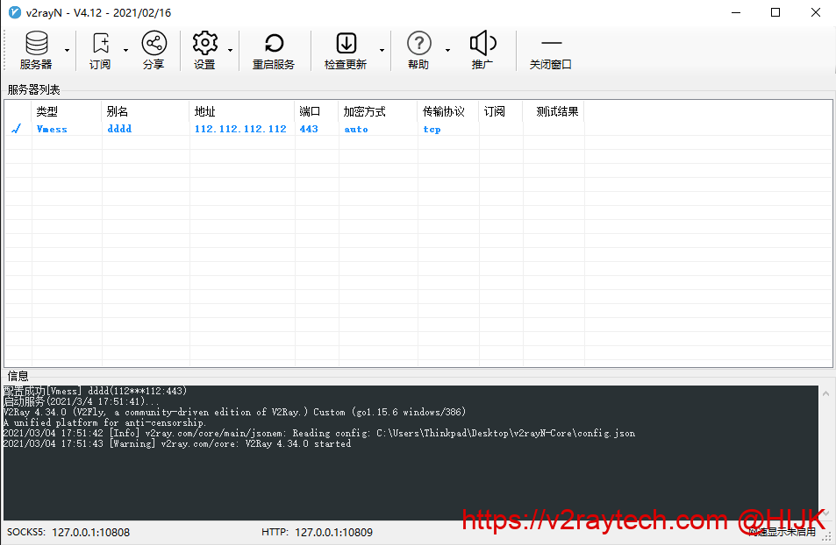](https://v2raytech.com/wp-content/uploads/2021/03/V2rayN%E6%B7%BB%E5%8A%A0%E4%BA%86%E8%8A%82%E7%82%B9%E7%95%8C%E9%9D%A2.png)

**V2rayN添加了节点界面**

配置好节点后需要设置系统代理才能让浏览器访问外网，操作为：右下角托盘找到v2rayN图标，在图标上点击右键，找到“系统代理” ，点击“自动配置系统代理”，此时图标会变成红色：

[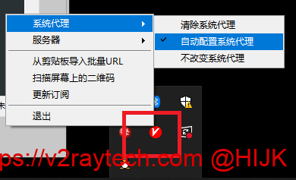](https://v2raytech.com/wp-content/uploads/2021/03/v2rayN%E8%AE%BE%E7%BD%AE%E7%B3%BB%E7%BB%9F%E4%BB%A3%E7%90%86.png)

**v2rayN设置系统代理**

默认v2rayN是全局代理，也就是不管访问什么网站，都是走节点流量。大部分网友之前用v2rayN都是PAC模式，v2rayN 4.0版本开始取消了PAC，因此需要下面的操作来代替PAC：

主界面点击“设置” -> “路由设置” -> “基础功能” -> “一键导入基础规则”，然后点击“确定”：

[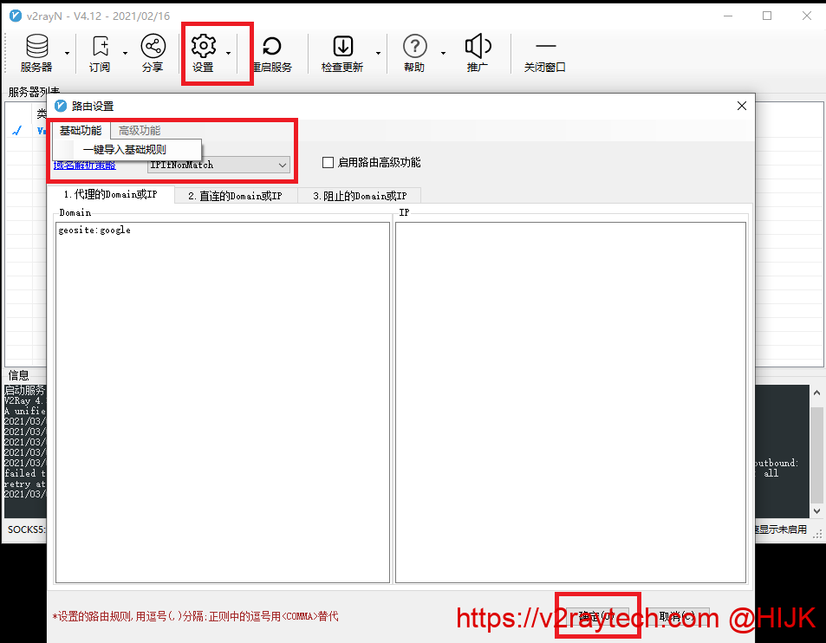](https://v2raytech.com/wp-content/uploads/2021/03/V2rayN%E8%AE%BE%E7%BD%AEPAC%E6%A8%A1%E5%BC%8F.png)

**V2rayN设置PAC模式**

*域名策略一般建议选“IPIfNotMatch”或者“ASIS”，也可以按照需求选其他的*

接下来访问百度、淘宝等国外网站都是直连，不会再走代理了。如果想让某个网站走代理而不是直连，那么在上图中“代理的Domain或IP”的左边加一行：domain:网站域名，例如添加本站走代理：domain:v2raytech.com，然后点击“确定”。

想换成所有网站都走代理又该怎么操作呢？方法也很简单：上图中“直连的Domain或IP”，把左边和右边输入框的行都清空，然后点击“确定”。

V2ray节点没挂，你配置又没问题的话，接下来应该能愉快的上外网了。

*如果不想上外网了，右下角托盘找到v2rayN图标，在图标上点击右键，找到“系统代理” ，点击“清除系统代理”*

**注意：**如果看完上面的教程还是没搞懂新版V2rayN怎么用，建议下载3.29版本(我个人更喜欢3.29,因为有PAC)

V2rayN报病毒

由于一些原因，V2rayN在Windows上可能会报病毒导致无法正常使用：

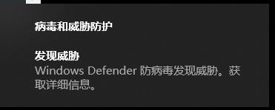

一般来说这都是Windows的误报，添加到例外即可。操作为：点击右下角托盘的Windows安全中心 -> “病毒和威胁防护” -> “保护历史记录” -> “已隔离威胁” -> “操作”，点击“还原”。如果V2rayN界面里还是提示病毒，找到同一个界面，操作点击“允许”：

